
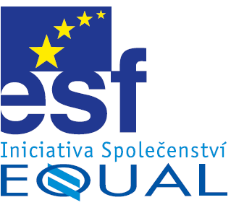


Registrační formulář
na konferenci „Půl na půl – rovné příležitosti žen a mužů“ 28.4.2008

Jméno a příjmení účastníka/ice:

Organizace:

Adresa:

Tel/fax: e-mail:

Zúčastním se workshopu:

Právní poradenství a případové studie diskriminace

Mediální a informační kampaně v boji proti diskriminaci

Věková diskriminace

Mám zájem o hlídání dětí:

Ano
počet: věk dítěte/dětí:
Ne

